校团委工作流程目录

- 团员发展工作流程
- 推优入党工作流程
- 团员发展工作流程
- “五四”评优工作流程
- 志愿服务工作流程
- 志愿服务活动（团队）工作流程
- 志愿服务活动（个人）工作流程
- 第二课堂成绩单工作流程
- 到梦空间活动发布工作流程
- 到梦空间补录工作流程

一、团员发展工作流程
（一）推优入党工作流程

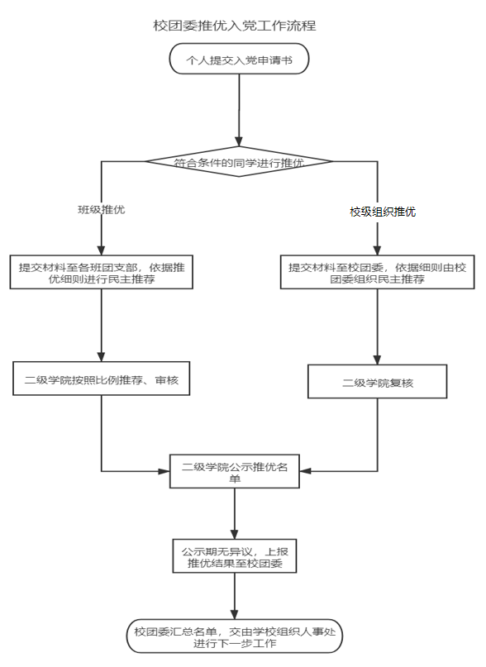
（二）团员发展工作流程

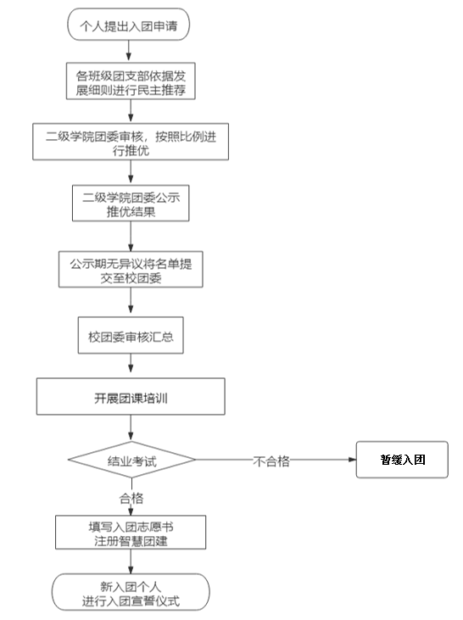
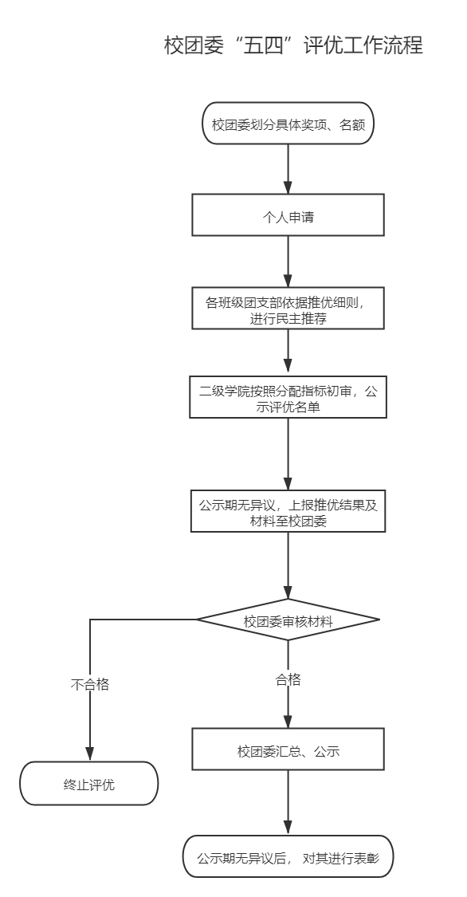
（三）“五四”评优工作流程
二、志愿服务工作流程
（一）志愿服务（团队）工作流程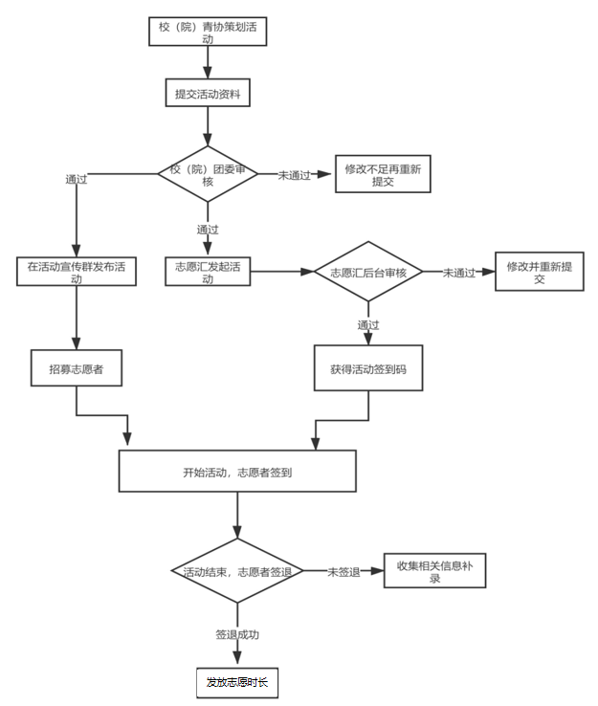

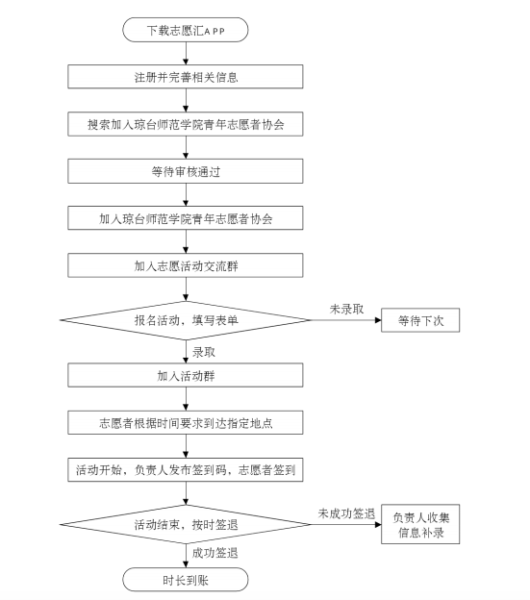
（二）志愿服务活动（个人）工作流程
三、第二课堂成绩单工作流程
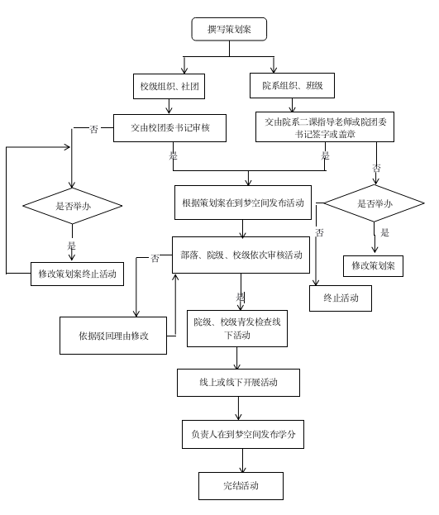
（一）到梦空间活动发布流程图
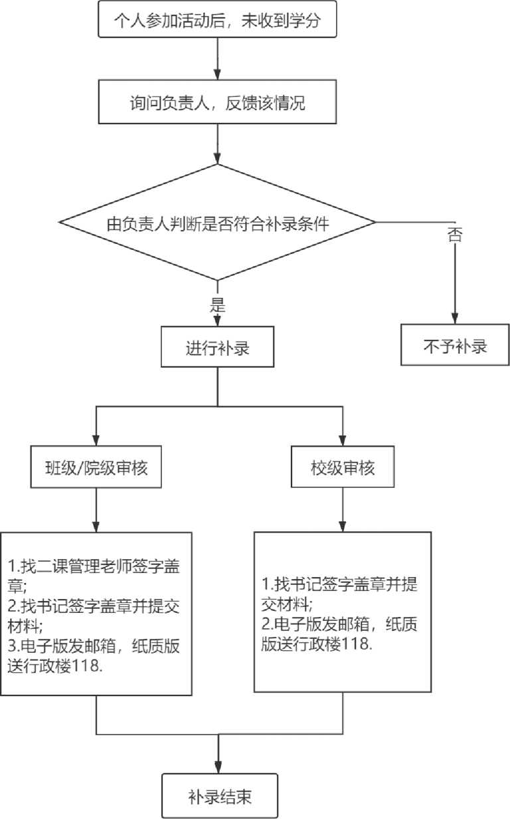
（二）到梦空间补录流

